Alkalmazás részletes leírása
(Forrás: http://szasza.elte.hu/index.php/Windows_Live_Movie_Maker)
A program elindítása Letöltés, telepítés után a program elindulásakor egy hasonló ablakot fogunk kapni. A felső sáv a menü, a legújabb Microsoft programok stílusában. Az ablak többi része a timeline, ahol maga a videóvágás zajlik.
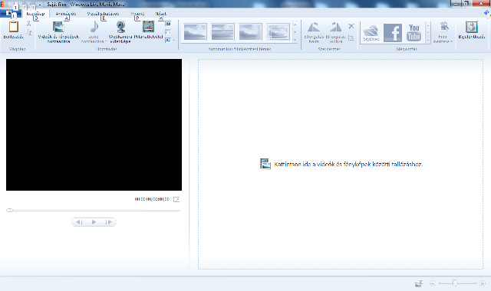
A fényképek, videók betöltése Célszerű egy helyre gyűjteni azokat a fotókat, videókat melyekkel dolgozni szeretnénk. Kattintsunk rá a Videók és fényképek hozzáadása menüpontra, és máris megnyílik az az ablak, amelyben megkereshetjük a fotókat tartalmazó mappánkat. Ebből akár egyesével is betölthetjük a képeket, de sokkal időkímélőbb módszer, ha a SHIFT gombot folyamatosan nyomva tartva szép sorban a fotókra kattintunk (mindet kijelöljük), és egyszerre betöltjük őket. (A kattintgatás helyett a SHIFT+jobbra nyíl is ugyanezt eredményezi.)
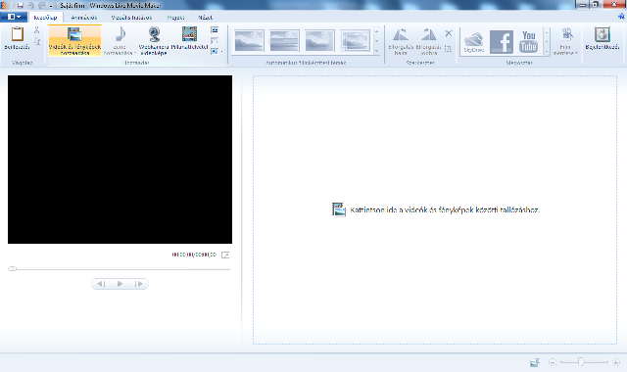
1. A fotók sorba helyezése Kiválasztott fotóinkat máris láthatjuk a jobboldali szerkesztőablakban. Ám gyakran nem abban a sorrendben vannak, amelyben mi szeretnénk bemutatni őket. Az átrendezés nagyon egyszerűen a fogd és húzd módszerrel történik, vagyis ráállunk az áthelyezendő képre, és a bal egérgombot lenyomva átvonszoljuk oda, ahol látni szeretnénk (két másik kép közé természetesen). Ilyenkor az éppen aktuális kép megjelenik a baloldali előnézeti ablakban is.
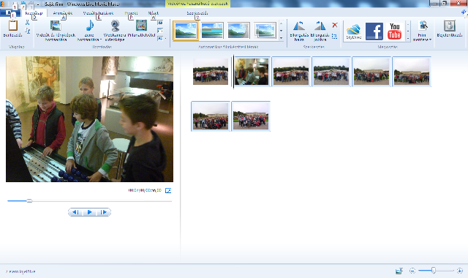
2. Dobjuk fel a diavetítést némi extrával! A program előre gyártott témákat biztosít nekünk, amelyekkel alig van valami teendőnk. A felső rész közepén látható négy színes négyzet alakú képecske, alattuk az "Automatikus filmkészítési témák" felirattal. Válasszunk ki egyet és menjünk fölé az egérmutatóval. Rá se kell rákattintani, a baloldali előnézeti ablak máris elkezdi bemutatni, hogy fog kinézni a videónk! Egyes fotóink alatt kis szövegablak jelenik meg: ez mutatja, hogy ide később bármilyen szöveget beírhatunk, ha akarunk. Ha eldöntöttük, hogy melyik a legszimpatikusabb, kattintsunk rá a kiválasztottra. Ha nem tetszik, később kicserélhetjük! A téma nemcsak a feliratokra van hatással. Szabályozza azt is, hogy milyen átmenetek legyenek a képek között, és hogy az egyes képek milyen animációkat kapjanak.
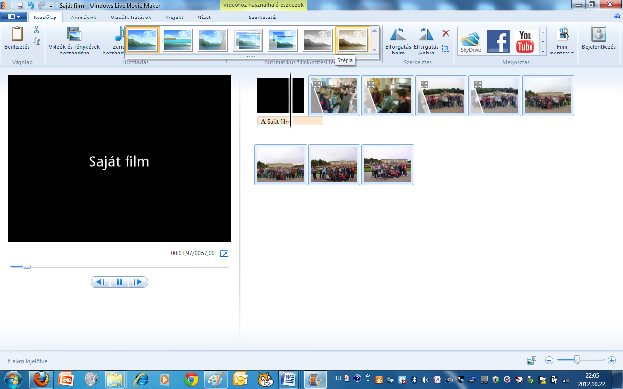

3. Zene hozzáadása Ha a témát kiválasztottuk, máris felugrik a kérdés: Még nem vett fel zenét. Fel kíván most venni egy dalt?
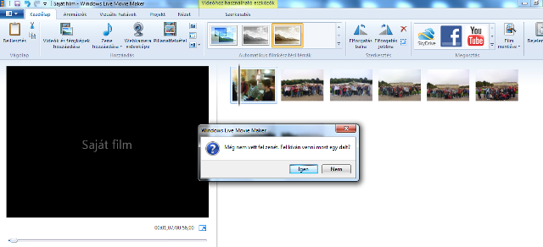
Természetesen azt szeretnénk, ha a zene éppen addig szólna, amíg a diavetítés tart. Szerencsére ezt is elintézi nekünk a program. Ehhez először a felső menüsorban a Projekt feliratra kell kattintanunk. Ekkor rögtön megváltozik a képernyőnk, és a felső sorokban új lehetőségek bukkannak elő. Ilyen pl. az Igazítás a zenéhez, amire ha rákattintunk, akkor a vetítés annyi ideig megy majd, ameddig a kiválasztott zeneszámunk tart. Ez persze akkor lesz igazán eredményes, ha a képeink száma és a zene hossza egyensúlyban van. Ha kevés képhez hosszú zenét választunk, akkor nagyon hosszú lesz az egy képre jutó idő, vagyis lassú, vontatott lesz a vetítés. Túl sok képnél pedig ideges, kapkodó lesz a látvány: alig bukkan fel egy kép, már következik is a másik.
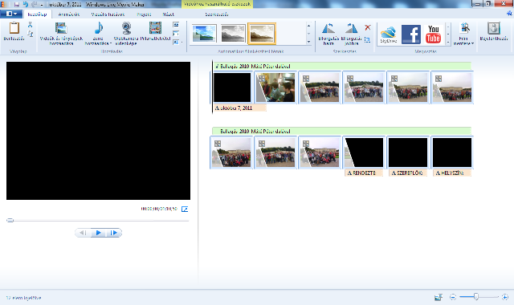
4. Feliratok készítése A képek alatti feliratsáv még némi munkát ad nekünk. Sorban csak rá kell kattintani a feliratsáv területeire, és fölülírni az ott lévő szöveget valami sajáttal. Ha úgy érezzük, hogy az adott helyen nincs szükségünk szövegre, álljunk fölé, majd jobb egérgomb, és a felugró menüből válasszuk az eltávolítás menüpontot (vagy Delete). A szöveg szerkesztése nem a szövegsávban történik, hanem az előnézeti ablakban. Ilyenkor megint csak egy új menüpontba kerülünk (a fölső sorokban megjelenik a "Szöveghez tartozó eszközök" felirat, és alatta a "Formátum" menü jelzése), amelyben a leglényegesebb számunkra most az, hogy kiválaszthatjuk a betűtípust, a betűk nagyságát, sőt a "Szöveg időtartama" résznél még azt is, hogy a felirat hány másodpercig legyen látható.
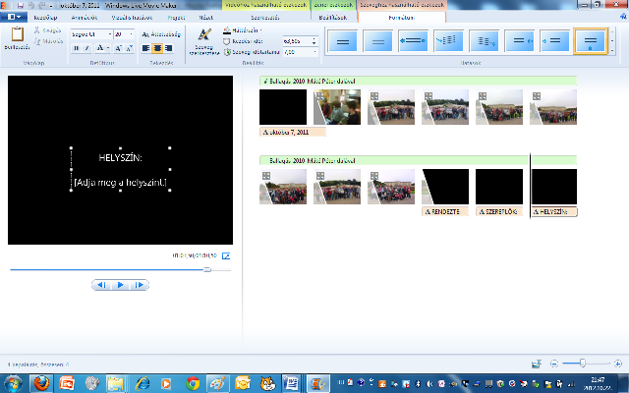
5. A film mentése Ha mindezzel készen vagyunk, akkor már csak le kell mentenünk a kész videót. Kattintsunk újra a Kezdőlap menüpontra, hogy visszakapjuk a legelső képernyőnket. A képernyő jobb felső sarkában megjelenik egy Film mentése felirat. Ha rákattintunk a szöveg melletti lefelé mutató kis háromszögre akkor több lehetőséget is kapunk: el kell döntenünk, hogy számítógépes megjelenítéshez szánjuk a filmünket, DVD-re szeretnénk majd kiírni, esetleg nagy felbontásban szeretnénk lementeni. Bármit is választunk, a végeredmény egy wmv (Windows Movie) kiterjesztésű fájl lesz. Ezt a fájlformátumot minden videófeldolgozó, lemezíró, stb program ismeri és kezeli. Ezzel a slideswhownk már készen is van! Ha nincs időnk végig elkészíteni a videónkat, természetesen lehetőségünk van arra is, hogy a munkát félbehagyjuk és lementsük az éppen aktuális állapotában. Ehhez csak kattintsunk rá a "Kezdőlap"-tól balra lévő kis ikonra, ami leginkább egy kinyitott könyvre hasonlít. A felbukkanó menüből válasszuk a "Projekt mentése" menüpontot. Legközelebb a "Projekt megnyitása" segítségével megnyithatjuk.
A legfelső sorban egy menürendszer látható, amelynek első eleme egy lenyíló menü. Emellett a Kezdőlap - Animációk - Vizuális hatások - Projekt - Nézet - Szerkesztés – Beállítások menüpontok találhatók.
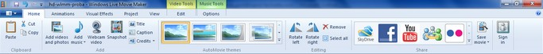
KEZDŐLAP Ennél a menüpontnál található néhány olyan lehetőség, amelyekről még nem volt szó. Ilyen például a szövegek beszúrása. Az automatikus téma kiválasztásakor ugyan felkínál nekünk a program néhány szövegbeírási lehetőségeket, itt azonban arra is lehetőségünk van, hogy bármelyik képünkhöz feliratot helyezzünk el. Három kis ikon is található a Pillanatfelvétel mellett, amelyek erre szolgálnak. A szövegdoboz beszúrása előtt álljunk rá arra a képre, amelynél a feliratot akarjuk elhelyezni, majd kattintsunk rá valamelyik kis ikonra. Mindegyik más-más jellegű szövegdobozt varázsol elő, de szinte mindegy, hogy melyiket használjuk, mert később tetszés szerint átalakíthatjuk és pozícionálhatjuk a szöveget. Ebben a menüpontban lehetőségünk van még webkamera képét felvenni, képet elforgatni, stb - a feliratok magukért beszélnek. Itt oszthatjuk meg a kész produktumot bizonyos portálokkal (pl.: YouTube, Facebook), de ehhez először be kell jelentkezni a Windows Live rendszerbe.
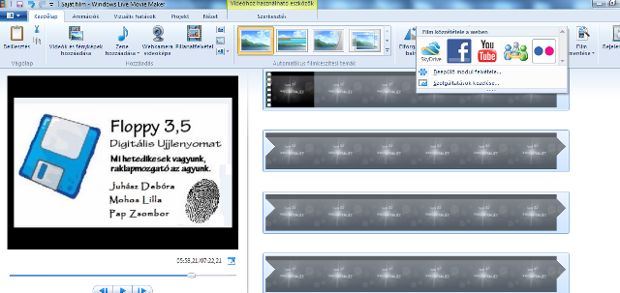
ANIMÁCIÓK Ez a menüpont már sokkal több érdekességet takar. Alapvetően két különböző dolgot állíthatunk be vele: az egyes képek közötti átmenet módját ("Átmenet"), és magának a képnek az animációját ("Pásztázás és zoom"). Ezek olyan elemei a diavetítésünknek, amelyek alapvetően határozzák meg a látványt, érdemes kísérletezgetni velük egy kicsit!
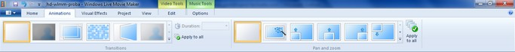
VIZUÁLIS HATÁSOK A képekhez speciális effekteket rendelhetünk (fekete-fehér, szépia és még sok más). Kiválasztásuk és kezelésük megegyezik az animációkéval.
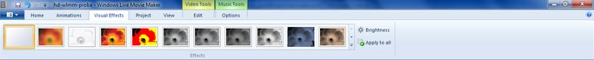
PROJEKT Ezzel a menüvel is találkoztunk már a zene igazításával kapcsolatban. Ezen kívül a zene hangerejét (ill. a zene és a videó hangerejének viszonyát) és a diavetítésünk képarányát határozhatjuk meg (4:3 vagy 16:9).
NÉZET A lehetőségek magukért beszélnek: alapvetően a szerkesztés közbeni nézetek beállítását szabályozhatjuk.
SZERKESZTÉS Felerősítés-elhalkítás - ez csak akkor válik aktívvá, ha duplán rákattintunk a zenesáv zöld területére. A Felerősítés segítségével beúsztathatjuk a zenét a videó elején. Az Elhalkítás arra szolgál, hogy ha a zene hosszabb, mint a diavetítés, akkor az utolsó képeknél lehalkíthassuk (kiúsztassuk) a zenét. Időtartam - az egyik legfontosabb paraméter! Itt határozhatjuk meg minden kép vetítésének hosszát. Ha egy képre rákattintunk, akkor megadhatjuk, hogy hány másodpercig legyen látható. De kijelölhetjük akár az összes képet is, és akkor a beállítás minden képre érvényes lesz! Háttérszín - azoknál a képkockáknál működik, ahol nincs fénykép, csak felirat. A képkockára rákattintva aktívvá válik a menüpont, és meghatározhatjuk a szöveg mögötti háttér színét.
BEÁLLÍTÁSOK Új lehetőség a Kettéosztás, ami a zenesáv szétvágására szolgál. Vigyük a kurzort a zenesáv valamelyik pontjára, majd kattintsunk a Kettéosztásra. Látható, hogy a folyamatos zenesáv két részre válik. Ezeket külön erősíthetjük és halkíthatjuk vagy bármelyiket ki is törölhetjük, és más zenét helyezhetünk a helyére. A Beállításoknál található kezdési és végpontbeállítások is az egyes zenei részek beállítására szolgálnak.

